Zajęcia rozwijające kreatywność

Klasa I Szkoła Podstawowa Specjalna Nr 4 dla uczniów z niepełnosprawnością intelektualną w stopniu umiarkowanym i znacznym
Nazwisko i imię nauczyciela: Kondraciuk Elżbieta
el.kondraciuk@wp.pl
data realizacji: 11.05.2020 r.

Temat: Domek z folii piankowej i tektury.
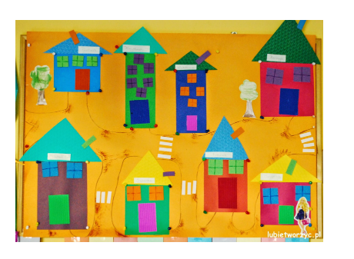

Potrzebne materiały:
- kartki z kolorowego bloku technicznego w formie prostokątów i kwadratów (różne rozmiary);
- kwadraty, prostokąty i trójkąty wycięte z (najlepiej z samoprzylepnej) folii piankowej (również różne rozmiary - posłużą one do stworzenia okien, komina i dachu). Do wykonania dachu warto użyć folii piankowej tłoczonej (daje to wówczas lepszy efekt);
- prostokąty wycięte z tektury falistej (powstaną z nich drzwi);
- klej w sztyfcie.
Można wykorzystać wyłącznie kartki z bloku technicznego.
Sposób wykonania
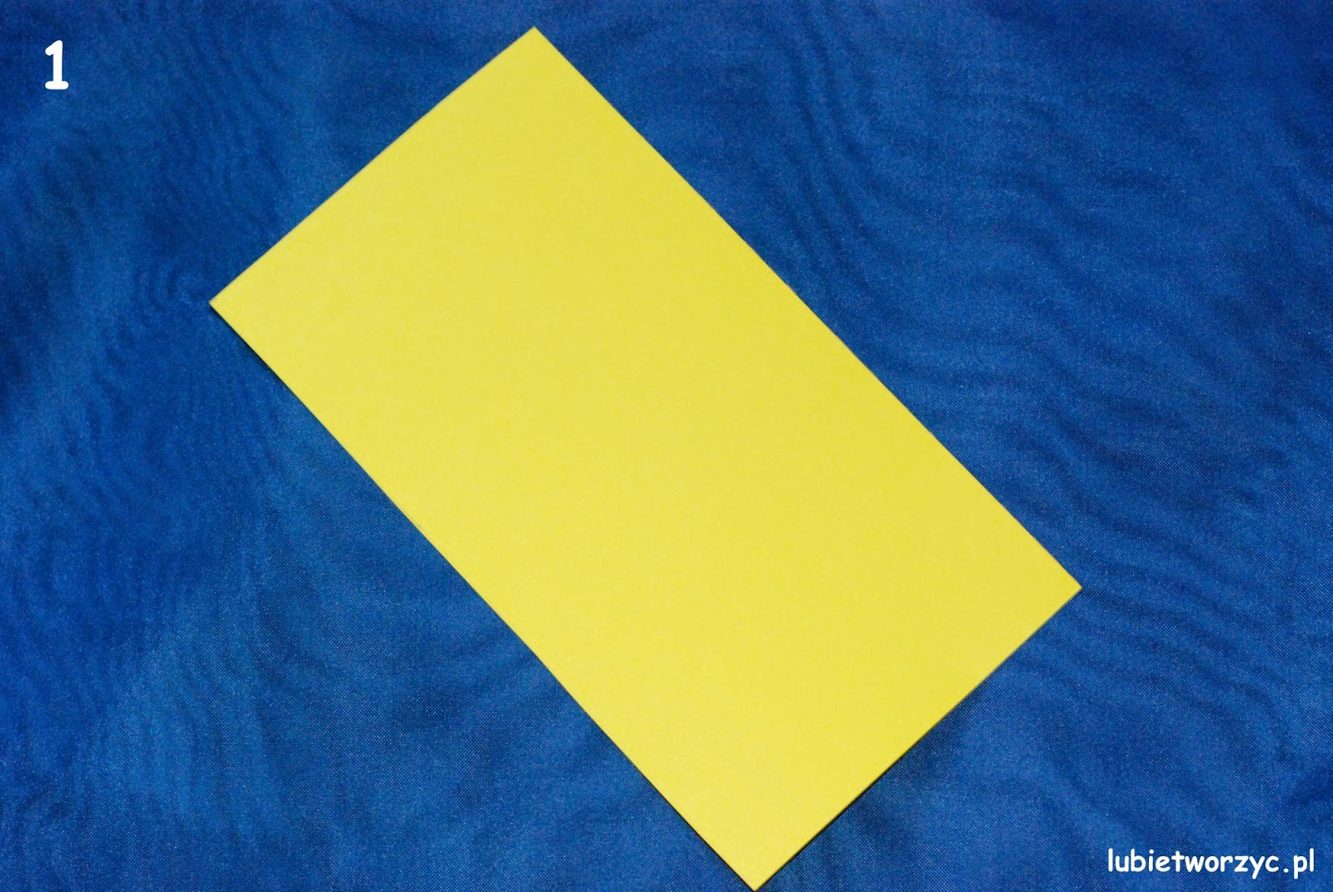

Przygotuj prostokąt/kwadrat (tu: prostokąt) wycięty z kolorowego bloku technicznego.

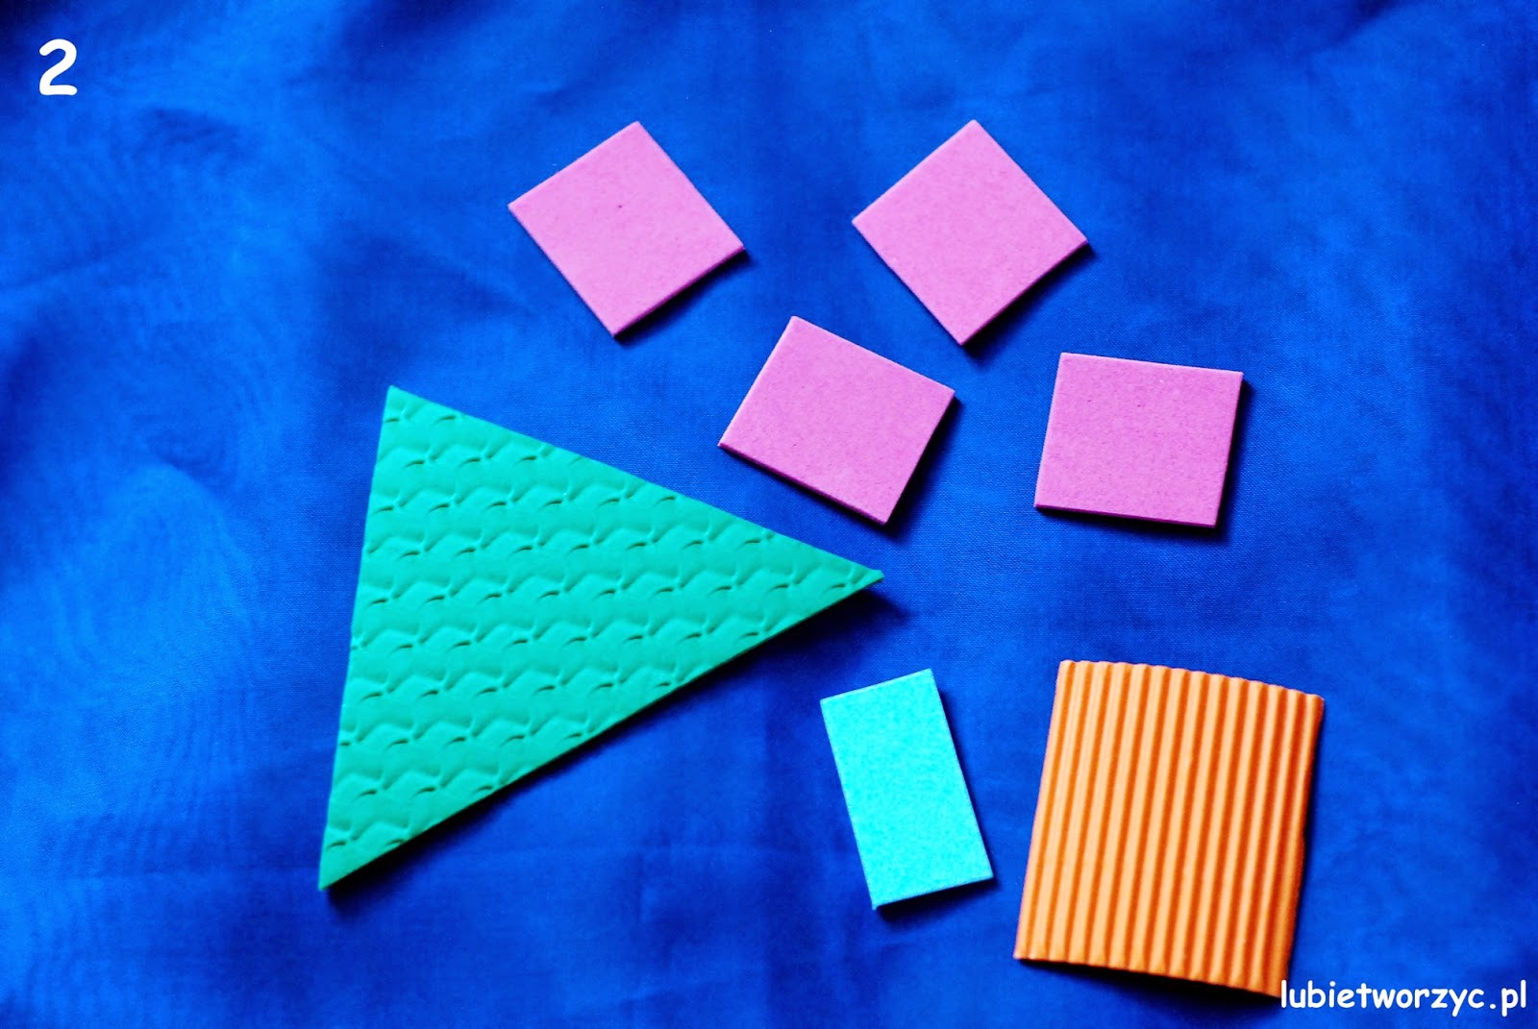
oraz zestaw w postaci piankowego trójkąta (do wykonania dachu), piankowych prostokątów (służących jako okna i komin) oraz tekturowego prostokąta (z których powstaną drzwi).
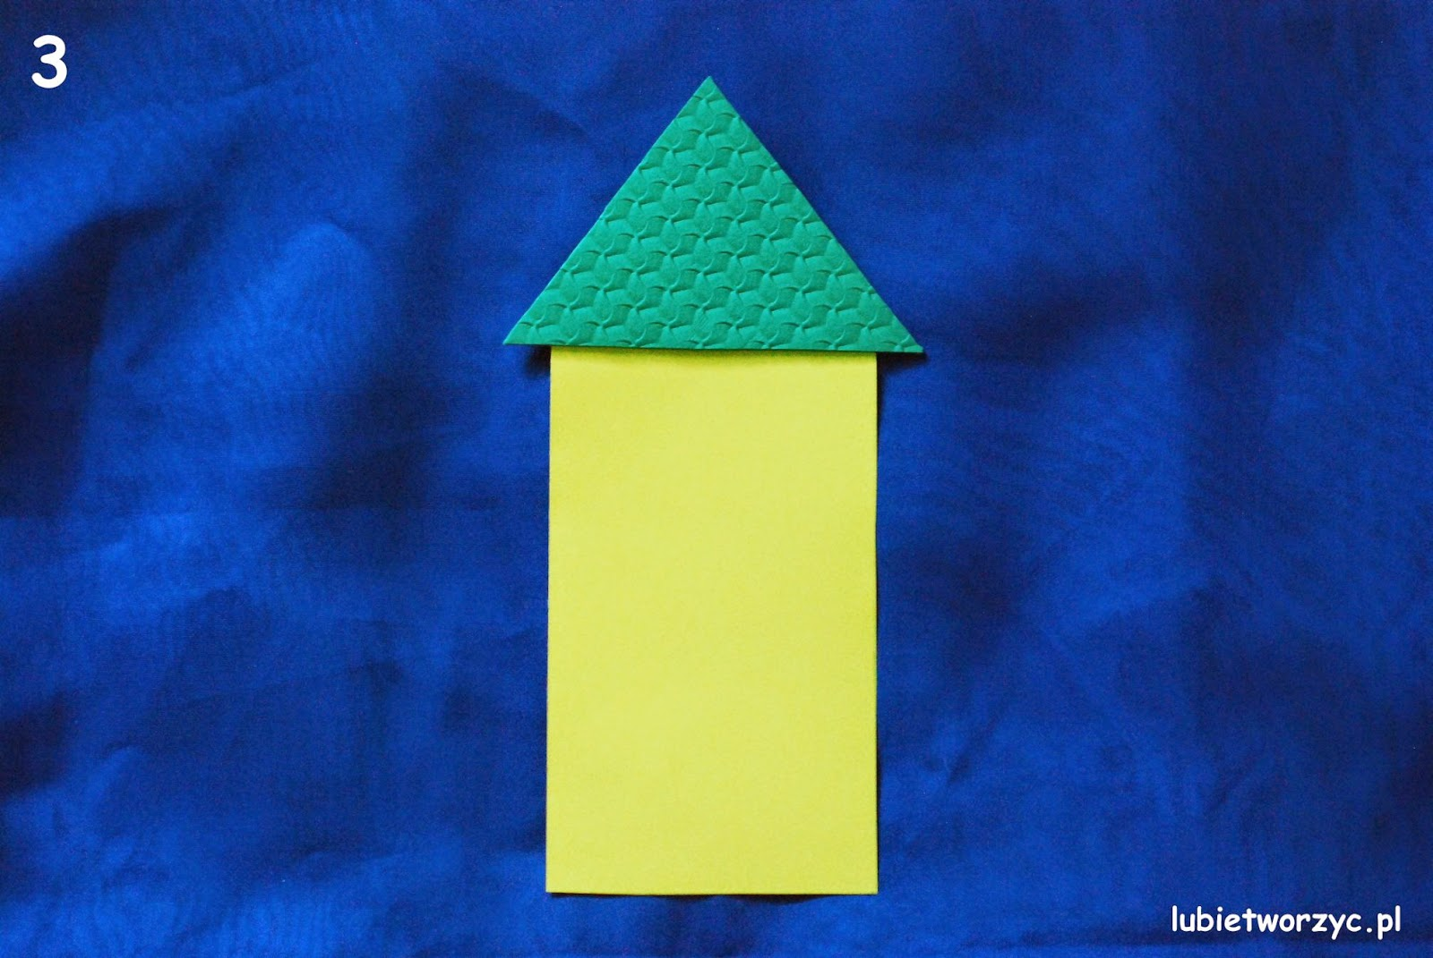
Mocujemy dach, potem okna i komin

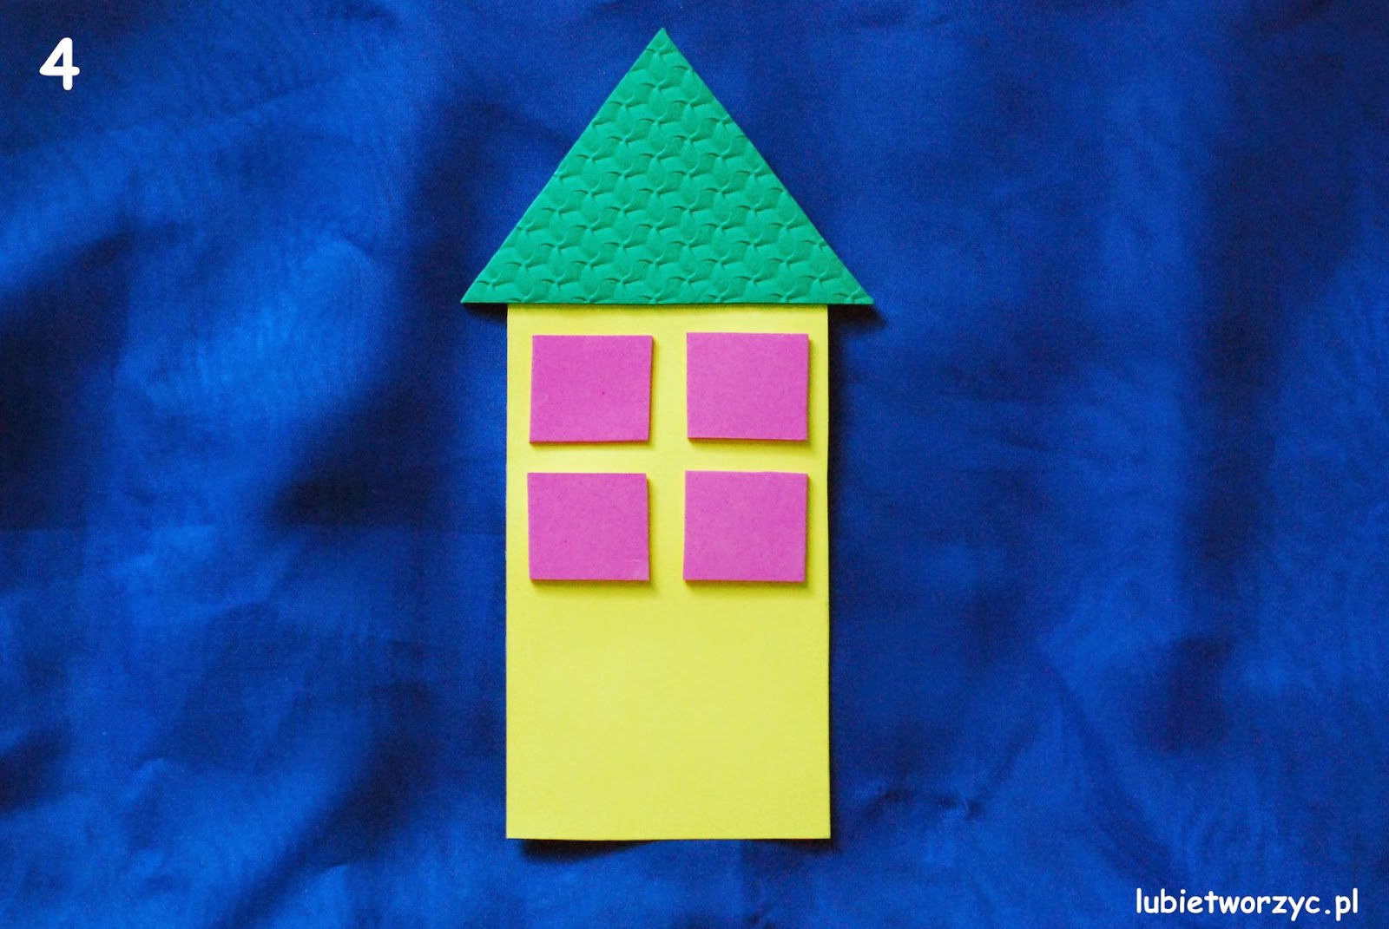

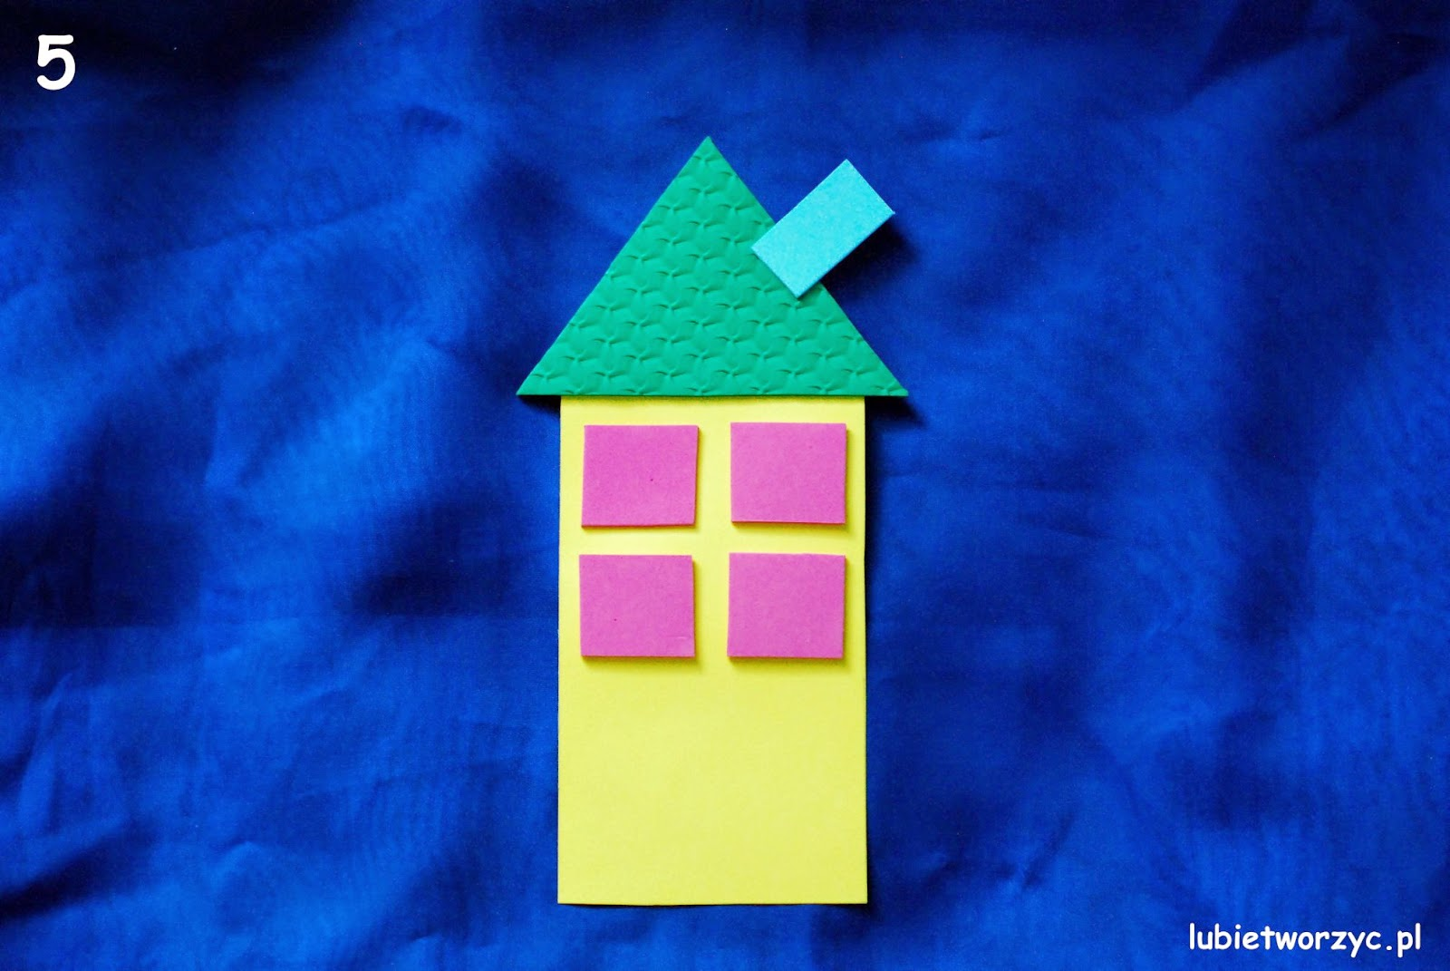

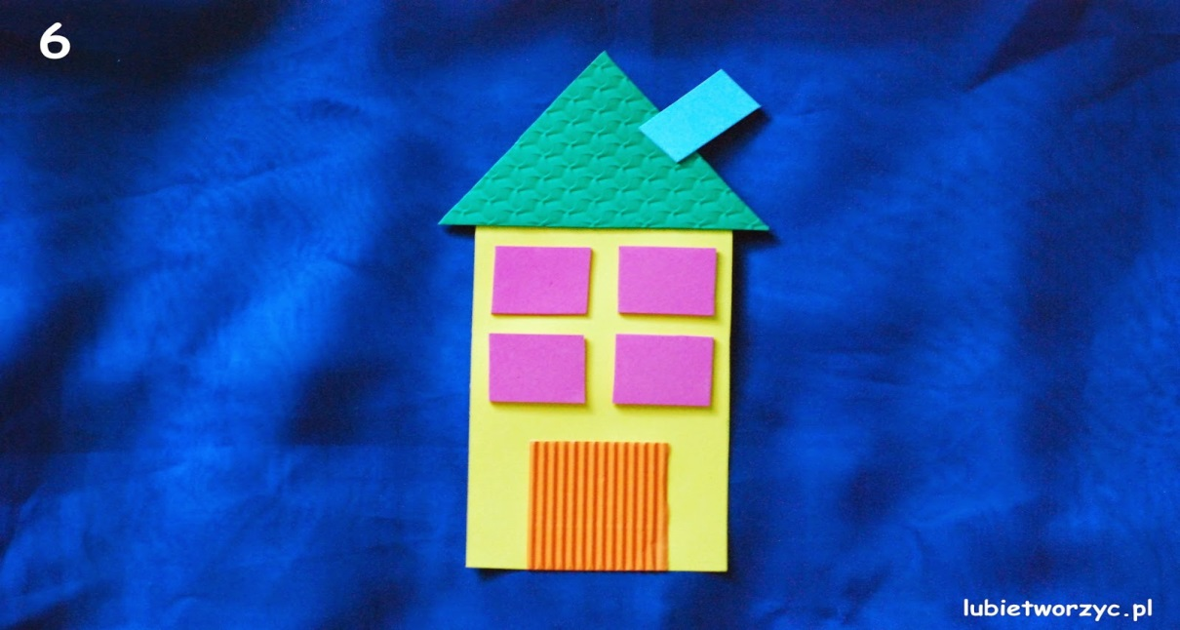

... a na samym końcu przyklejamy (z użyciem kleju w sztyfcie) drzwi

data realizacji: 14.05.2020 r.

Temat: Mój wymarzony pokój – rysunek kredkami.

Zaprojektuj swój wymarzony pokój.
Potrzebne materiały:
- kartka z bloku rysunkowego
- kredki ołówkowe

